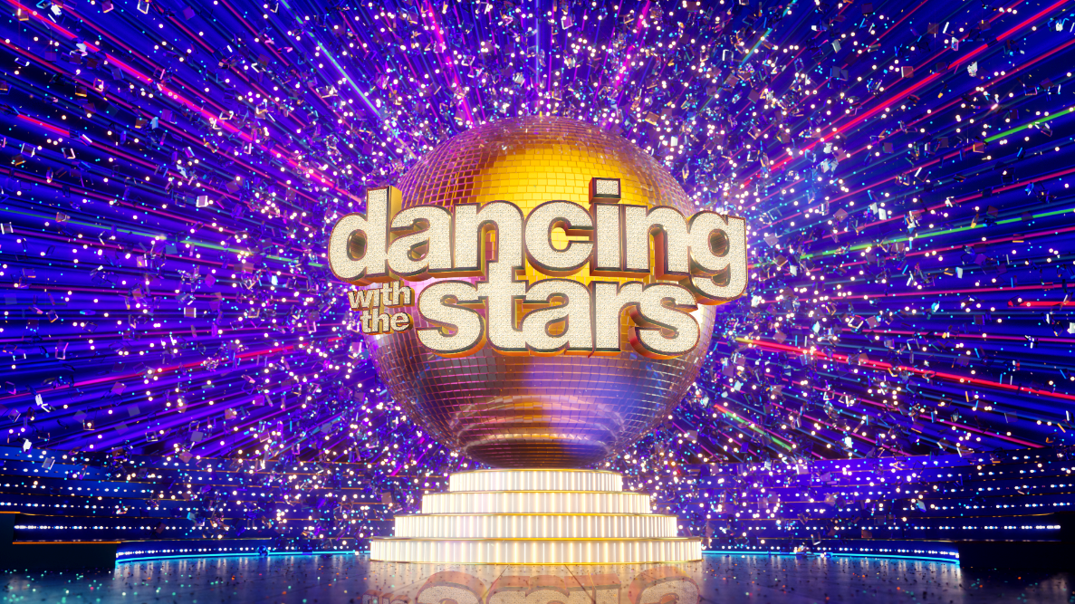
11.9.21
DANCING WITH THE STARS

Τα 16 λαμπερά αστέρια !

Το «Dancing with the Stars», που κατέκτησε το κοινό σε περισσότερες από 50 χώρες σε ολόκληρο τον κόσμο, ετοιμάζεται να κερδίσει ξανά την προτίμηση των Ελλήνων τηλεθεατών.

Ο μοναδικός χορευτικός διαγωνισμός επιστρέφει τη νέα τηλεοπτική σεζόν στο Star, εντελώς ανανεωμένος, με παρουσιάστρια την εκθαμβωτική Βίκυ Καγιά, με μια δυνατή ομάδα υψηλού επιπέδου χορευτών και κριτική επιτροπή, που αποτελείται από ειδικούς του χώρου, με πολύχρονη καλλιτεχνική πορεία.

Το πολυαναμενόμενο χορευτικό show θα είναι μια ξεχωριστή γιορτή για όλη την οικογένεια, παρέα με 16 λατρεμένα αστέρια από το χώρο του θεάματος και όχι μόνο, που θα χορεύουν σε ένα υπέροχο πλατό, με φαντασμαγορικά κοστούμια και γραφικά, για φιλανθρωπικό σκοπό. Χορός, συναίσθημα, εντυπωσιακές χορογραφίες, ένταση, αγάπη, συγκίνηση, διασκέδαση, εκτόνωση, όραμα!

16 ‘Έλληνες celebrities με παρτενέρ επαγγελματίες χορευτές, θα διαγωνίζονται κάθε εβδομάδα σε μια διαφορετική χορογραφία. Και οι 16 είναι
υπέροχοι και θα βάλουν τα δυνατά τους για να μαγνητίσουν και να εμπνεύσουν με τη χάρη και τη φινέτσα τους την κριτική επιτροπή και το

τηλεοπτικό κοινό. Θα απολαμβάνουμε την προσπάθειά τους να εκφραστούν δημιουργικά, θέλοντας να μας παρασύρουν σε αυτή την ευχάριστη χορευτική πρόκληση, μεταδίδοντας μόνο αισιοδοξία και θετική αύρα στη σκηνή του «Dancing With The Stars»!

Ας τους γνωρίσουμε:

Βικτώρια Χίσλοπ- Συγγραφέας
Η συγγραφέας του παγκόσμιου best seller «Το νησί» μοιράζει τον χρόνο της ανάμεσα στην Αγγλία και την Ελλάδα. Έχει λάβει τιμητικά την ελληνική ιθαγένεια για την παγκόσμια προβολή του μνημείου της Σπιναλόγκας και την ανάδειξη της σύγχρονης ελληνικής ιστορίας και πολιτισμού. Η συμμετοχή της στο «Dancing With The Stars» είναι μία πρόκληση!

Τάσος Παλατζίδης – Ηθοποιός
Τα τελευταία 50 χρόνια πρωταγωνιστεί στο θέατρο, τον κινηματογράφο και την τηλεόραση. Ξεχωρίζει για το ταλέντο του αλλά και για τη σεμνότητά του. Μία πολύ σημαντική στιγμή, για τον ίδιο, είναι όταν το 2000 οι φωτορεπόρτερ των ψήφισαν ως τον πιο ηθικό καλλιτέχνη. Το «Dancing With The Stars» είναι μία πρόκληση και η ευκαιρία του να μάθει να χορεύει.

Μπέσυ Αργυράκη- Τραγουδίστρια
Ξεκίνησε να τραγουδά σε ηλικία 11 ετών. Έχει λάβει, συνολικά, 27 βραβεία στην Ελλάδα αλλά και το εξωτερικό. Το 1997, στο Φεστιβάλ Καννών, τιμήθηκε με ειδική πλακέτα ως η πιο πολυβραβευμένη φωνή της Ευρώπης σε διεθνή φεστιβάλ. Στο «Dancing With The Stars» θέλει να δοκιμάσει τις αντοχές της και να χορέψει tango!

Σταύρος Βαρθαλίτης – Σεφ
Το 2020 κέρδισε τον τίτλο του Έλληνα MasterChef. Χαρούμενος, συνεπής και γεμάτος ζωντάνια και χιούμορ είναι ο άνθρωπος, που θέλεις να έχεις φίλο σου. Αποφάσισε να γίνει σεφ σε ηλικία 15 ετών και ο άνθρωπος που τον ενέπνευσε, ήταν η γιαγιά του. Στο «Dancing With The Stars» θέλει να χορέψει, να γυμναστεί και να κερδίσει!

Έλενα Τσαγκρινού – Τραγουδίστρια
Η pop star, που από 13 ετών ασχολείται με τη μουσική και το τραγούδι. Στο ξεκίνημα της καριέρας της ερμήνευε ρεμπέτικα τραγούδια. Η φετινή συμμετοχή της στη Eurovision με το τραγούδι «El Diablo», ξεχώρισε και

αγαπήθηκε πολύ σε όλη την Ευρώπη. Στο «Dancing With The Stars» θέλει να φτάσει στα άκρα και να τα δώσει όλα!

Βασιλική Μιλλούση – Πρωταθλήτρια Ενόργανης Γυμναστικής
Ελληνίδα Πρωταθλήτρια της ενόργανης γυμναστικής με σημαντικές διακρίσεις και μετάλλια. Μέλος της Ολυμπιακής Επιτροπής και Πρόεδρος της Επιτροπής Αθλητών. Είναι παντρεμένη με τον Ολυμπιονίκη Λευτέρη Πετρούνια και έχει δύο παιδιά. Στο «Dancing With The Stars» θέλει να μάθει να χορεύει όλα τα είδη χορού.

Δημήτρης Κοκονίδης- Ντράμερ των Onirama
Ο ντράμερ των Onirama πριν γίνει «ροκ σταρ» έπαιζε μπάσκετ ενώ εργαζόταν και ως ταχυδρόμος. Σύζυγος αλλά και πατέρας δύο παιδιών έχει μάθει να προσαρμόζεται σε κάθε κατάσταση. Το «Dancing With The Stars» του δίνει την ευκαιρία να ασχοληθεί με κάτι που αγαπά πολύ...τον χορό!

Έντουαρντ Στεργίου – Μοντέλο
Ξεχώρισε με τη συμμετοχή του στο Greece’s Next Top Model. Είναι επαγγελματίας μοντέλο και influencer. Έχει εργαστεί στο Πεκίνο, τη Σανγκάη, το Χονγκ - Κονγκ και το Μιλάνο. Το «Dancing With The Stars» είναι για αυτόν προτεραιότητα και χαίρεται, που θα μπορέσει να προβάλλει και μια άλλη πτυχή του εαυτού του.

Γιάννης Δρυμωνάκος – Πρωταθλητής Κολύμβησης
Είναι ο Έλληνας Πρωταθλητής Ευρώπης στην κολύμβηση με τις περισσότερες διακρίσεις και με πολλά σημαντικά μετάλλια. Έχει πάρει μέρος σε τρεις Ολυμπιάδες, στο Σίδνεϋ, στην Αθήνα και στο Λονδίνο. Στο «Dancing With The Stars» θα δουλέψει σκληρά για να φτάσει ψηλά. Άλλωστε ο χορός είναι, όπως λέει, ένα άθλημα.

Ρεγγίνα Μακέδου – Γυμνάστρια – social media star
Αγαπά τη γυμναστική και τον χορό. Η προσωπική της ιστορία έγινε «μάθημα ζωής και θέλησης» μέσα από τα social media. Η μάχη της με τη λευχαιμία ενέπνευσε και έδωσε δύναμη σε όλους, αφού δεν σταμάτησε στιγμή να χαμογελά και να χορεύει. Το μόνο που την τρομάζει στο «Dancing With The Stars» είναι μήπως σκοντάψει και πέσει κάτω!

Τζώρτζια Γεωργίου- Παρουσιάστρια
Είναι νέα, ωραία και προκαλεί εντύπωση με την εξωτερική της εμφάνιση και τις χιουμοριστικές της ατάκες. Τη φετινή τηλεοπτική σεζόν συμμετέχει στην εκπομπή του Star «Breakfast@Star». Έχει σπουδάσει ψυχολογία και

ασχολείται με το μόντελινγκ. Το «Dancing With The Stars» της ταιριάζει επειδή ο χορός την κάνει να νιώθει ελεύθερη!

Dominik Stars – Καλλιτέχνης
Πιστεύει ότι η μουσική είναι ένα ταξίδι, που για τον ίδιο ξεκίνησε σε ηλικία επτά ετών μαθαίνοντας βιολί. Οι πιο έντονες αναμνήσεις του είναι από συναυλίες, όπου βρίσκεται στη σκηνή και από κάτω πλήθος κόσμου διασκεδάζει. Στο «Dancing With The Stars» συμμετέχει επειδή αγαπά πολύ τον χορό και θεωρεί ότι είναι αναπόσπαστο κομμάτι της μουσικής.

Χριστίνα Βραχάλη- Παρουσιάστρια αθλητικών εκπομπών
Αγαπά τον αθλητισμό και για 25 χρόνια έπαιζε μπάσκετ. Είναι παρουσιάστρια αθλητικών εκπομπών ενώ διδάσκει αθλητική δημοσιογραφία. Πιστεύει στην ομαδική δουλειά και στις ανθρώπινες σχέσεις. Με τη συμμετοχή της στο «Dancing With The Stars» θέλει να μάθει να χορεύει ρούμπα!

Πάνος Γιαννακόπουλος- Φωτογράφος
Σπούδασε φωτογραφία στη Νέα Υόρκη. Του αρέσει να ταξιδεύει, να παρατηρεί και να απαθανατίζει τις ζωές των ανθρώπων. Τον αποκαλούν «φωτογράφο των celebrities». Ευτυχία είναι, όπως λέει, «να μην πληγώνεις, να μην λες ψέματα και να είσαι ηθικός». Η συμμετοχή του στο «Dancing With The Stars» είναι μία ευκαιρία να ξεφύγει από την καθημερινότητα και να διασκεδάσει!

Μαριάννα Γεωργαντή – Δημοσιογράφος
Η viral δημοσιογράφος, που κατάφερε να ξεχωρίσει για το ταλέντο και τις έξυπνες ατάκες της. Η συμμετοχή της σε πρωινή ειδησεογραφική εκπομπή έγινε θέμα συζήτησης και σχολιασμού στους Ράδιο Αρβύλα. Μέσα από το «Dancing With The Stars» θέλει να κερδίσει την αγάπη του κοινού.

Λευτέρης Μητσόπουλος – Stand up Comedian και Influencer
Έχει καυστικό χιούμορ και έμφυτο ταλέντο στο να κάνει τους άλλους να γελούν. Παρουσιάζει τα δικά του video στα social media ενώ εμφανίζεται και ξεχωρίζει στην εκπομπή του Alpha «Happy Day». Στο «Dancing With The Stars»
θέλει να μάθει τα βήματα και τους κανόνες του χορού αφού, όπως λέει, έχει την κίνηση και τον ρυθμό!

«Dancing with the Stars»
Τα αστέρια χορεύουν στο Star! Ακολουθήστε τον ρυθμό τους!

Ευχαριστούμε πολύ
Γραφείο Τύπου & Επικοινωνίας

